Периодическое печатное издание Бронницкого сельского поселения

№ 34(361)

01 сентября

2023

 Официальный вестник

**Издается с 02.10. 2015 года**

**ПОЖАРНАЯ БЕЗОПАСНОСТЬ __________________________________________**

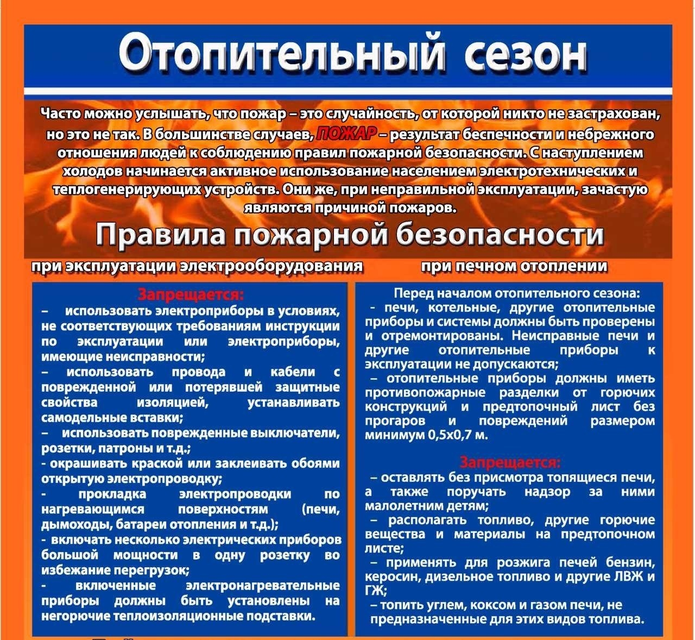

**КРИТЕРИИ ЗАКОННОСТИ__________________________________**

**Житель Новгородского района осужден за применение насилия в отношении сотрудника полиции**

Новгородский районный суд с участием представителя прокуратуры Новгородского района вынес обвинительный приговор по уголовному делу в отношении 27-летнего Дмитрия Ларионова. Он признан виновным в совершении преступления по ч. 1 ст. 318 УК РФ (применение насилия, не опасного для жизни или здоровья, в отношении представителя власти в связи с исполнением им своих должностных обязанностей).

Судом установлено, что в марте 2023 года Ларионов, находясь в состоянии алкогольного опьянения на лестничной площадке дома № 2 по ул. Елисеева п.Пролетарий Новгородского района, из мести за правомерные действия сотрудника полиции, прибывшего для пресечения его противоправного поведения, ударил один раз кулаком по лицу представителя власти, причинив последнему физическую боль.

Вину в совершении преступления подсудимый признал.

Суд, с учетом позиции представителя прокуратуры, назначил ему наказание в виде 1,5 лет лишения свободы условно с испытательным сроком на 2 года.

Приговор в законную силу не вступил и может быть обжалован в установленном законом порядке.

*Прокуратура Новгородского района*

**Житель Новгородского района осужден за угон автомобиля**

Новгородский районный суд с участием представителя прокуратуры Новгородского района вынес обвинительный приговор  по уголовному делу в отношении 32-летнего Жана Оглы. Он признан виновным в совершении преступления по ч.1 ст. 166 УК РФ (угон).

Судом установлено, что в сентябре 2023 года Оглы, находясь на одной из улиц п. Тесово-Нетыльский Новгородского района, пользуясь тем, что дверь автомашины марки «ВАЗ 21101» не заперта, с помощью ключа завел двигатель, после чего совершил движение автомобиля.

Вину в совершении преступления подсудимый признал в полном объеме.

Суд с учетом позиции представителя прокуратуры назначил наказание в виде 1 года лишения свободы с отбыванием наказания в колонии строгого режима.

*Прокуратура Новгородского района*

**Житель Новгородского района осужден за умышленное причинение тяжкого вреда здоровью человека**

Новгородский районный суд с участием представителя прокуратуры Новгородского района вынес обвинительный приговор по уголовному делу в отношении 52-летнего Владимира Иванушкина. Он признан виновным в совершении преступления по п. «з» ч. 2 ст. 111 УК РФ (умышленное причинение тяжкого вреда здоровью, совершенное с применением оружия).

Судом установлено, что в декабре 2022 года Иванушкин, находясь на лестничной площадке многоквартирного дома в п.Панковка Новгородского района, в ходе произошедшего конфликта с местным жителем, нанес последнему один удар ножом в область живота, что повлекло причинение тяжкого вреда здоровью.

Вину в совершении преступления подсудимый признал в полном объеме.

Суд, с учетом позиции представителя прокуратуры, назначил Иванушкину наказание в виде 03 лет лишения свободы в колонии общего режима.

Приговор в законную силу не вступил и может быть обжалован в установленном законом порядке.

Прокуратура Новгородского района

________________________

**НОРМАТИВНО-ПРАВОВЫЕ АКТЫ __________________________**

**Новгородская область**

**Новгородский муниципальный район**

**Администрация Бронницкого сельского поселения**

**Р А С П О Р Я Ж Е Н И Е**

от 29.08.2023 № 73-рз

с.Бронница

**О заключении договора безвозмездного пользования земельным участком,**

**находящимся в собственности Бронницкого сельского поселения**

Руководствуясь Земельным кодексом Российской Федерации, Законом Новгородской области от 4 апреля 2019 года № 393-ОЗ «Об определении муниципальных образований Новгородской области, в которых земельные участки, находящиеся в государственной или муниципальной собственности, предоставляются в безвозмездное пользование гражданам для осуществления крестьянским (фермерским) хозяйством его деятельности», Уставом Бронницкого сельского поселения, на основании заявления ИП Кондакова Игоря Сергеевича

1. Предоставить земельный участок, с кадастровым номером:

1.1. 53:11:0200302:2460 расположенный по адресу: Новгородская область, Новгородский район, Бронницкое сельское поселение, категория земель: земли сельскохозяйственного назначения, разрешенное использование: для сельскохозяйственного использования, площадью 78877 кв.м., находящийся в собственности Бронницкого сельского поселения, в безвозмездное пользование сроком на 4 года ИП Кондакову Игорю Сергеевичу.

2. Заключить с ИП Кондаковым Игорем Сергеевичем договор безвозмездного пользования земельного участка с кадастровым номером:

53:11:0200302:2460 расположенный по адресу: Новгородская область, Новгородский район, Бронницкое сельское поселение, категория земель: земли сельскохозяйственного назначения, разрешенное использование: для сельскохозяйственного использования, площадью 78877 кв.м., находящийся в собственности Бронницкого сельского поселения;

3. Распоряжение подлежит размещению на официальном сайте в сети «Интернет» по адресу www.bronnicaadm.ru в разделе «Документы» подраздел «Распоряжение», а также в разделе «Земельные отношения» подраздел «НПА».

Зам. Главы администрации Е.М. Чеблакова

**_____________________**

**Новгородская область**

**Новгородский муниципальный район**

**АДМИНИСТРАЦИЯ БРОННИЦКОГО СЕЛЬСКОГО ПОСЕЛЕНИЯ**

**ПОСТАНОВЛЕНИЕ**

от 28.08.2023г. №190

с.Бронница

**О внесении изменений в Административный регламент предоставления муниципальной**

**услуги «Оказание поддержки субъектам малого и среднего предпринимательства в рамках**

**реализации муниципальных программ»**

Руководствуясь Федеральными законами от 6 октября 2003 года N 131-ФЗ «Об общих принципах организации местного самоуправления в Российской Федерации», от 27 июля 2010 года N 210-ФЗ «Об организации предоставления государственных и муниципальных услуг», Уставом Бронницкого сельского поселения

Администрация Бронницкого сельского поселения постановляет:

1. Внести в Административный регламент предоставления муниципальной услуги «Оказание поддержки субъектам малого и среднего предпринимательства в рамках реализации муниципальных программ, утвержденный постановлением Администрации Бронницкого сельского поселения от 02.03.2012 № 24 «Об утверждении административного регламента предоставления муниципальной услуги «Оказание поддержки субъектам малого и среднего предпринимательства в рамках реализации муниципальных программ» (далее – Административный регламент) следующие изменения:

1.1. Подпункт 1.3.2., пункта 1.3 Раздела 1 Административного регламента изложить в следующей редакции:

«1.3.2. Финансовая поддержка субъектов малого и среднего предпринимательства, предусмотренная статьей 17 Федерального закона от 24.07.2007 N 209-ФЗ "О развитии малого и среднего предпринимательства в Российской Федерации", не может оказываться субъектам малого и среднего предпринимательства, осуществляющим производство и (или) реализацию подакцизных товаров, а также добычу и (или) реализацию полезных ископаемых, за исключением общераспространенных полезных ископаемых и минеральных питьевых вод»

2. Постановление подлежит официальному опубликованию в периодическом печатном издании «Официальный вестник Бронницкого сельского поселения» и размещению на официальном сайте в сети «Интернет» по адресу www.bronnicaadm.ru в разделе «Документы» и в разделе «Муниципальные услуги и функции» подраздел «Утвержденные административные регламенты».

Зам. Главы администрации: Е.М. Чеблакова

**___________________________**

|  |
| --- |
| Учредитель главный редактор адрес редакции: номер газеты  Подписан  Администрация Глава Бронницкого сельского 173510 Новгородская область к печати 01.09.2023 Бронницкого сельского поселения С.Г.Васильева Новгородский район с.Бронница в 10.00 Тираж 10  поселения ул.Березки д.2, тел. ( 8162)744-184 распространяется  факс(8162)749-188 бесплатно  E-mail^berezki2@mail.ru |